BÀI 4: LUYỆN TẬP ĐO CHIỀU DÀI – ĐO KHỐI LƯỢNG – ĐO THỜI GIAN
I. Mục tiêu
- Kiến thức: Sau khi học xong bài, học sinh sẽ:
- Kể tên được một số dụng cụ đo chiều dài thường dùng.
- Nêu được đơn vị đo, cách đo, dụng cụ thường dùng để đo chiều dài.
- Kể tên được một số dụng cụ đo khối lượng thường dùng trong thực tế và phòng thực hành.
- Nêu được đơn vị đo, cách đo, dụng cụ thường dùng để đo khối lượng.
- Nêu đơn vị đo thời gian trong hệ SI và dụng cụ thường dùng để đo thời gian.
- Trình bày được các bước sử dụng đồng hồ để đo thời gian một hoạt động và chỉ ra được cách khắc phục một số thao tác sai bằng đồng hồ khi đo thời gian.
- Hiểu được tầm quan trọng của việc ước lượng trước khi đo và ước lượng được thời gian trong một số trường hợp đơn giản.
- Năng lực:
2.1. Năng lực chung
- Năng lực tự chủ và tự học: tìm kiếm thông tin, đọc sách giáo khoa, quan sát tranh ảnh để tìm hiểu về đơn vị, dụng cụ đo và cách khắc phục một số thao tác sai khi sử dụng thước để đo chiều dài của vật.
- Năng lực giao tiếp và hợp tác: thảo luận nhóm để tìm ra các bước tiến hành đo chiều dài, hợp tác trong thực hiện đo chiều dài của vật.
- Năng lực giải quyết vấn đề và sáng tạo: GQVĐ trong thực hiện đo chiều dài của vật và đề xuất phương án đo chiều dài đường kính lắp chai.
2.2. Năng lực khoa học tự nhiên
- Xác định được tầm quan trọng của việc ước lượng chiều dài trước khi đo; ước lượng được chiều dài của vật trong một số trường hợp đơn giản.
- Xác định được GHĐ và ĐCNN của một số loại thước thông thường.
- Chỉ ra được một số thao tác sai khi đo và nêu được cách khắc phục những thao tác sai đó.
- Đo được chiều dài của một số vật với kết quả tin cậy.
- Xác định được tầm quan trọng của việc ước lượng khối lượng trước khi đo; ước lượng được khối lượng của vật trong một số trường hợp đơn giản.
- Xác định được GHĐ và ĐCNN của một số loại cân thông thường.
- Chỉ ra được một số thao tác sai khi đo và nêu được cách khắc phục những thao tác sai đó.
- Đo được khối lượng của một vật với kết quả tin cậy.
- Lấy được ví dụ chứng tỏ giác quan của chúng ta có thể cảm nhận sai về thời gian của một hoạt động.
- Nêu đơn vị đo và dụng cụ thường dùng để đo thời gian.
- Trình bày được các bước sử dụng đồng hồ để đo thời gian một hoạt động và chỉ ra được cách khắc phục một số thao tác sai bằng đồng hồ khi đo thời gian.
- Xác định được tầm quan trọng của việc ước lượng thời gian trước khi đo.
- Thực hiện được ước lượng thời gian trong một số trường hợp đơn giản.
- Thực hiện được đo thời gian của một hoạt động bằng đồng hồ.
- Phẩm chất: Thông qua thực hiện bài học sẽ tạo điều kiện để học sinh:
- Nhân ái: Tôn trọng sự khác biệt về năng lực nhận thức.
- Chăm chỉ: Luôn cố gắng học tập đạt kết quả tốt.
- Trung thực: Khách quan trong kết quả.
- Trách nhiệm: Quan tâm đến bạn trong nhóm.
II. TIẾN TRÌNH DẠY HỌC
1. Hoạt động 1: Luyện tập
a) Mục tiêu: Vận dụng kiến thức đã học để học sinh luyện tập về cách đổi đơn vị đo khối lượng, ước lượng khối lượng để chọn loại cân phù hợp, đọc kết quả đo tùy theo mỗi loại cân.
- HS thực hiện cá nhân phần “Con học được trong giờ học” trên phiếu học tập KWL.
- HS tóm tắt nội dung bài học bằng sơ đồ tư duy.
- Vận dụng cách đo độ dài vào đo thể tích
b) Nội dung:
- Để đo độ dài của một vật, ta nên dùng
- thước đo. B. gang bàn tay. C. sợi dây. D. bàn chân.
- Giới hạn đo của thước là
A. độ dài giữa hai vạch chia liên tiếp trên thước.
B. độ dài nhỏ nhất ghi trên thước.
C. độ dài lớn nhất ghi trên thước.
D. độ dài giữa hai vạch chia bất kỳ ghi trên thước.
- Đơn vị dùng để đo chiều dài của một vật là
A. m² B. m C. kg D. l.
- Xác định giới hạn đo (GHĐ) và độ chia nhỏ nhất (ĐCNN) của thước trong hình

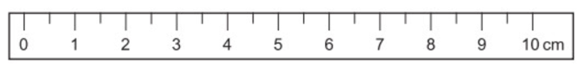
A. GHĐ 10cm ; ĐCNN 0 cm B. GHĐ 10cm ; ĐCNN 1cm.
C. GHĐ 10cm ; ĐCNN 0,5cm. D. GHĐ 10cm ; ĐCNN 1mm.
- Cho các bước đo độ dài gồm:

(1) Đặt thước đo và mắt nhìn đúng cách.

(2) Ước lượng độ dài cần đo để chọn thước đo thích hợp.

(3) Đọc, ghi kết quả đo đúng quy định.

Thứ tự đúng các bước thực hiện để đo độ dài là
A. (2), (1), (3). B. (3), (2), (1). C. (1), (2), (3). D. (2), (3), (1).
Câu 6: Quan sát các hình vẽ dưới đây, hãy chỉ ra đâu là cân tiểu ly, cân điện tử, cân đồng hồ, cân xách?
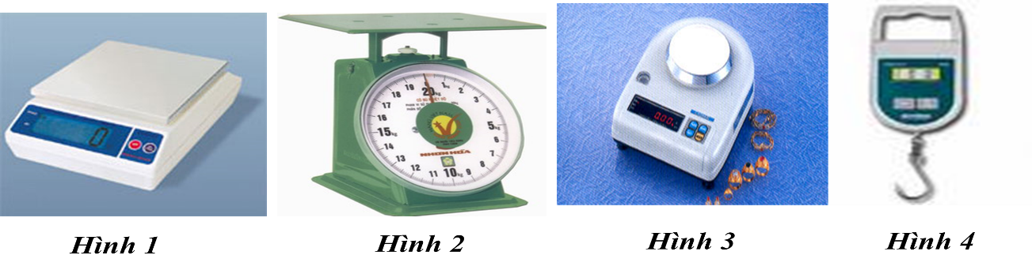
Câu 7: Khi mua trái cây ở chợ, loại cân thích hợp là
A. cân tạ. B. cân Roberval. C. cân đồng hồ. D. cân tiểu li.
Câu 8: Loại cân thích hợp để sử dụng cân vàng, bạc ở các tiệm vàng là
A. cân tạ B. cân đòn C. cân đồng hồ. D. cân tiểu li.
Câu 9: Người bán hàng sử dụng cân đồng hồ như hình bên để cân hoa quả. Hãy cho biết GHĐ, ĐCNN của cân này và đọc giá trị khối lượng của lượng hoa quả đã đặt trên đĩa cân. | 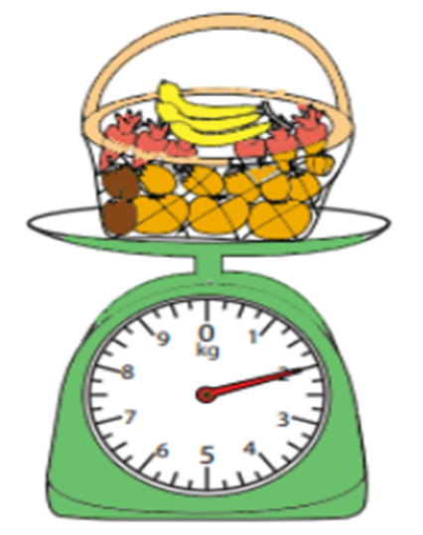

c) Sản phẩm:
1. A 2. C 3. B 4. C 5. A
6.
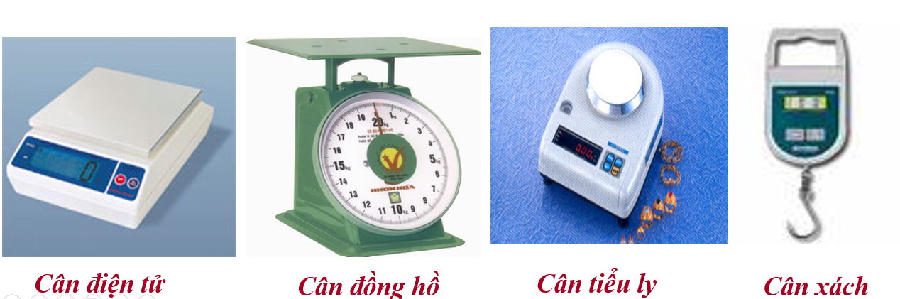
7. Cân đồng hồ.
8. Cân tiểu li.
9. GHĐ: 10kg; ĐCNN: 0,25kg; m = 2kg

d) Tổ chức thực hiện:
- Học sinh hoạt động cá nhân trả lời câu hỏi
- Học sinh khác nhận xét, bổ sung.
- GV nhận xét, chốt lại câu trả lời đúng.
2. Hoạt động 2: Vận dụng
a) Mục tiêu:
Học sinh vận dụng kiến thức đã học vào giải quyết tình huống thực tế.
b) Nội dung:
- GV cho HS hoạt động trải nghiệm đo đường kính nắp chai:
+ Đề xuất phương án đo
+ Thực hành đo
Tự thiết kế 1 cái cân đơn giản để sử dụng với các vật dụng như: móc áo, 2 cốc nhựa (giấy), dây treo đủ dùng, bìa, que xiên, bút, các loại thước, que kem, lò xo ....
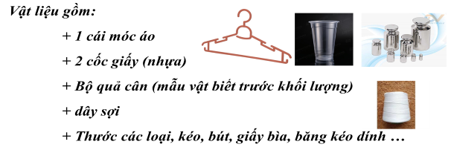
- Đo thời gian hát bài “Đội ca” của Đội Thiếu niên Tiền phong Hồ Chí Minh.
- Chế tạo đồng hồ mặt trời từ vật liệu tái chế.
c) Sản phẩm
- Đề xuất được phương án đo đường kính nắp chai.
+ Phương án 1: Đặt nắp lên giấy, dùng bút chì vẽ vòng tròn nắp chai trên giấy. Dùng kéo cắt vòng tròn. Gập đôi vòng tròn. Đo độ dài đường vừa gập, đó chính là đường kính nắp chai.
+ Phương án 2: Đặt một đầu sợi dây tại một điểm trên nắp, di chuyển đầu dây còn lại trên vành nắp chai đến vị trí chiều dài dây lớn nhất. Dùng bút chì đánh dấu rồi dùng thước đo độ dài vừa đánh dấu, đó chính là đường kính nắp chai.
+ Phương án 3: Đặt nắp chai trên tờ giấy, dùng thước và bút chì kẻ 2 đường thẳng song song tiếp xúc với nắp chai. Đo khoảng cách giữa 2 đường thẳng này, đó chính là đường kính nắp chai.
.....
- Đo được đường kính nắp chai.
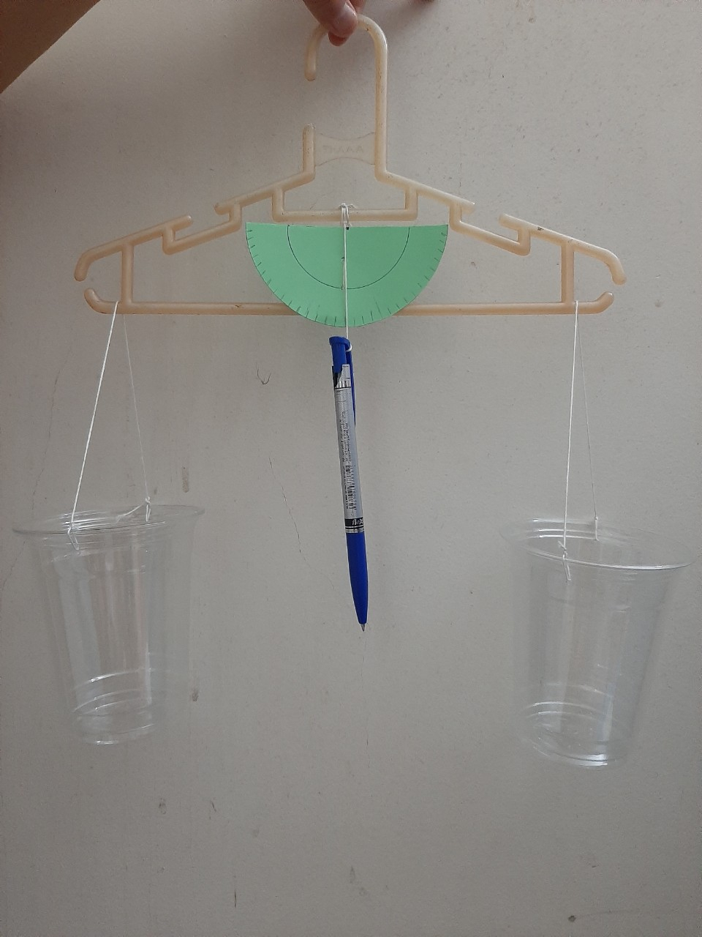
HS chế tạo được đồng hồ mặt trời xác định được thời điểm từ 8h sáng đến 15h chiều vào ngày nắng với sự chênh thời gian là 15 phút so với đồng hồ hiện đại.
d) Tổ chức thực hiện:
- GV: yêu cầu HS thảo luận nhóm đề xuất phương án thí nghiệm đo đường kính nắp chai dựa trên những dụng cụ đã có trong khay của nhóm.
- Đại diện nhóm HS trình bày, HS nhóm khác nx.
- GV thống nhất phương án và cho các nhóm thực hành đo theo phương án đã chọn.
- HS báo cáo kết quả thực hành và rút ra nx.
- GV cho HS thực hiện theo nhóm thiết kế và chế tạo.
- Nếu hết giờ giao HS về nhà tiếp tục và nộp vào tiết học tuần sau.
- Sau bài học hôm nay các em cần nắm được kiến thức gì?
+ Đơn vị đo khối lượng? Dụng cụ đo khối lượng là gì?
+ Các thao tác tiến hành đo khối lượng bằng cân?
+ Khi đo khối lượng, cần chú ý điều gì?
+ Sai số của phếp đo khối lượng và cách khắc phục?
Các em tìm hiểu để chế tạo một chiếc cân đơn giản khác: cân đòn, cân lò xo....
Giao cho học sinh thực hiện ngoài giờ học trên lớp và báo cáo kết quả, nộp sản phẩm vào tiết sau.

